AgroProtect - Control de Plagas en Caña de Azúcar
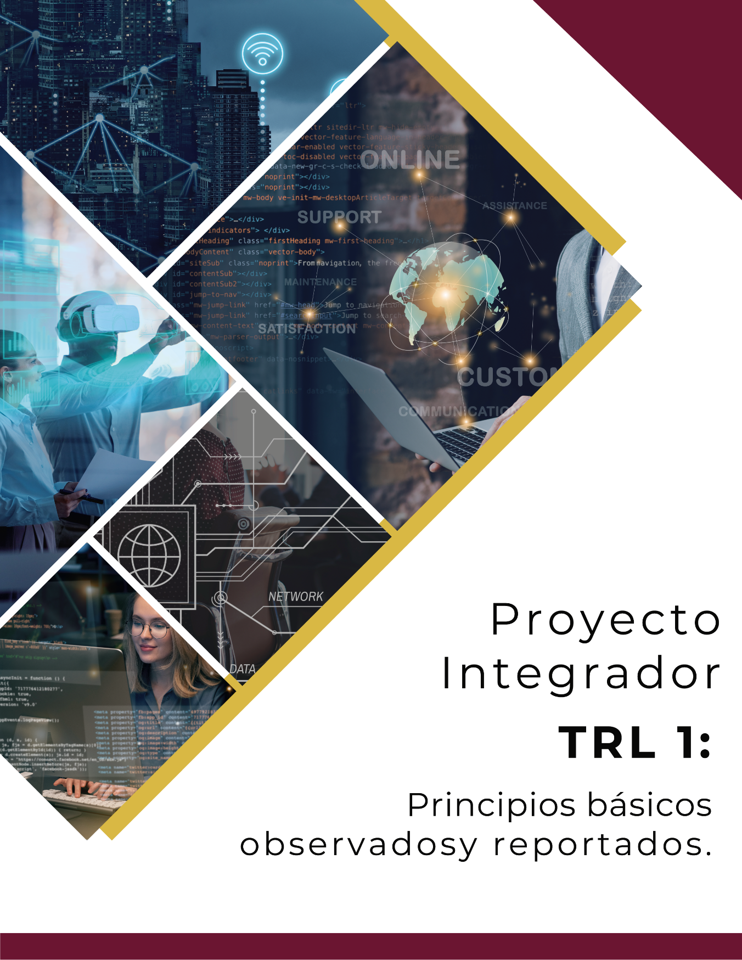
AgroProtect - Control de Plagas en Caña de AzúcarAgroProtect - Control de Plagas en Caña de AzúcarAgroProtect - Control de Plagas en Caña de AzúcarAgroProtect - Control de Plagas en Caña de AzúcarJos

UNIVERSIDAD TECNOLÓGICA DEL CENTRO DE VERACRUZ

INGENIERÍA EN ..

INTEGRANTES:
- García Lezama Luis Alberto
- Vichique Hernández Eduardo Adán
- Murillo López Eduardo
- Contreras Gomez José Valentín
.

NOMBRE DEL PROYECTO:
Plataforma colaborativa para detección e intercambio de información sobre plagas y enfermedades de la caña de azúcar

FECHA DE ELABORACIÓN
Noviembre de 2025

Contenido
Índice de figuras 4
I. Principios básicos observados y reportados 5
1.1 Introducción 5
1.2 Conceptos básicos 5
1.3 Conceptos tecnológicos 5
II. Beneficios del proyecto 7
2.1 Social 7
2.2 Científico 7
2.3 Tecnológico 7
2.4 Económico 7
III. Arquitectura 8
IV. Referencias 10

Índice de figuras

Figura 1. Diagrama de arquitectura de software. 4

I. Principios básicos observados y reportados

1.1 Introducción
La presente propuesta se centra en el desarrollo de una plataforma colaborativa para la detección y el intercambio de información relacionada con el gusano barrenador de la caña de azúcar (Diatraea spp.), una de las plagas más dañinas y persistentes en el sector cañero. Su presencia reduce significativamente el rendimiento agrícola debido al daño interno que provoca en los tallos, afectando directamente la producción de sacarosa y ocasionando pérdidas económicas tanto para productores como para los ingenios azucareros.
La plataforma propuesta integra enfoques de inteligencia artificial, georreferenciación y sistemas colaborativos con el propósito de fortalecer el manejo agrícola en comunidades rurales. Mediante el diagnóstico oportuno, la cooperación entre productores y la generación de datos en tiempo real, se busca optimizar la detección y control del gusano barrenador, contribuyendo al manejo integrado de plagas y a la sostenibilidad del cultivo de caña de azúcar.

1.2 Conceptos básicos
La presente propuesta se basa en el diseño de una herramienta tecnológica orientada al monitoreo, análisis y difusión de información sobre el gusano barrenador de la caña de azúcar, plaga que provoca daño físico en los tallos al perforarlos durante su ciclo larvario. Este daño interfiere en el transporte de nutrientes y reduce la calidad industrial de la caña.
El objetivo principal es proporcionar a los productores un medio accesible para reportar brotes, recibir apoyo técnico inmediato y consultar información validada para el manejo de esta plaga. Asimismo, la plataforma promueve la colaboración entre agricultores, técnicos e instituciones, facilitando la toma de decisiones mediante datos actualizados y localizados geográficamente.

1.3 Conceptos tecnológicos
Inteligencia artificial (IA):
Rama de la informática orientada al desarrollo de sistemas capaces de aprender, razonar y resolver problemas. En el contexto del gusano barrenador, la IA permite crear modelos que identifican daños característicos en los tallos mediante imágenes tomadas en campo (Russell & Norvig, 2020).
Aplicaciones móviles multiplataforma:
Programas que funcionan en Android e iOS a partir de un solo desarrollo, utilizando frameworks como Flutter o React Native. Esto permite que productores de diferentes regiones reporten presencia del gusano barrenador y accedan a recomendaciones sin importar su dispositivo (Google Developers, 2023).
Bases de datos en la nube:
Sistemas que almacenan y organizan información en servidores remotos con alta disponibilidad. En este proyecto, permiten registrar reportes de infestación, mapas de calor de incidencia y datos históricos del gusano barrenador para análisis a largo plazo (Oracle, 2022).
Mapas dinámicos (GIS):
Tecnología que permite visualizar y analizar información geoespacial. El sistema generará mapas con puntos de detección del barrenador, niveles de infestación y zonas críticas, ofreciendo una herramienta visual clave para las estrategias regionales de control (ESRI, 2023).
Foros colaborativos en línea:
Espacios digitales donde productores, técnicos y especialistas pueden compartir experiencias, estrategias de control biológico, manejo integrado y alertas tempranas sobre la presencia del gusano barrenador. Estos foros fortalecen la comunidad agrícola y facilitan el aprendizaje colectivo (Rheingold, 2000).

II. Beneficios del proyecto

2.1 Social
La implementación de la plataforma contribuirá al fortalecimiento del tejido social rural al facilitar que los productores compartan experiencias relacionadas con la detección y manejo del gusano barrenador (Diatraea spp.), una de las plagas que más afecta al cultivo de caña. Al permitir el intercambio de estrategias de control biológico, prácticas de monitoreo y reportes de incidencia, la plataforma fortalecerá la colaboración comunitaria. Además, el acceso a diagnósticos tempranos reducirá la vulnerabilidad de pequeños agricultores que, por falta de asesoría técnica, suelen identificar la plaga cuando el daño ya es considerable. Esto impulsará la inclusión digital en zonas agrícolas con recursos limitados y promoverá una red social más organizada para la vigilancia fitosanitaria.

2.2 Científico
En el ámbito científico, el proyecto generará bases de datos especializadas sobre la distribución, comportamiento y niveles de infestación del gusano barrenador, información que suele ser escasa o dispersa en la región. Estos datos podrán servir para investigaciones en entomología agrícola, dinámica poblacional, fitosanidad y evaluación de estrategias de manejo integrado de plagas. Asimismo, el entrenamiento de modelos de inteligencia artificial con imágenes reales de daños causados por Diatraea spp. representa una contribución novedosa, ya que integra algoritmos modernos al estudio de una plaga de gran importancia económica. Esto fortalecerá el conocimiento científico local y abrirá nuevas líneas de investigación sobre el uso de IA en la protección agrícola.

2.3 Tecnológico
Desde la perspectiva tecnológica, la propuesta permitirá validar el uso de visión por computadora para la identificación automática de galerías, perforaciones y síntomas característicos del gusano barrenador en condiciones reales de campo. Además, la incorporación de georreferenciación permitirá generar mapas de incidencia que ayudarán a visualizar la dispersión de la plaga, facilitando la toma de decisiones a nivel regional. La plataforma demostrará la utilidad de sistemas colaborativos para la agricultura de precisión en zonas cañeras y abrirá oportunidades para integrar tecnologías avanzadas con programas de sanidad vegetal y sistemas de monitoreo utilizados por los ingenios azucareros.

2.4 Económico
El impacto económico del proyecto se refleja en la reducción de pérdidas ocasionadas por el gusano barrenador, el cual disminuye el peso de los tallos, afecta la concentración de sacarosa y reduce el rendimiento industrial. Mediante la detección temprana y la respuesta oportuna, los productores podrán mitigar los daños y mejorar la productividad del cultivo. Esto se traducirá en mayores ingresos para las familias cañeras y una mayor disponibilidad de materia prima para los ingenios. A nivel regional, la disminución del impacto de la plaga contribuirá al fortalecimiento económico de las zonas productoras de Veracruz y aumentará la competitividad del sector azucarero mexicano en el mercado nacional e internacional.

III. Arquitectura

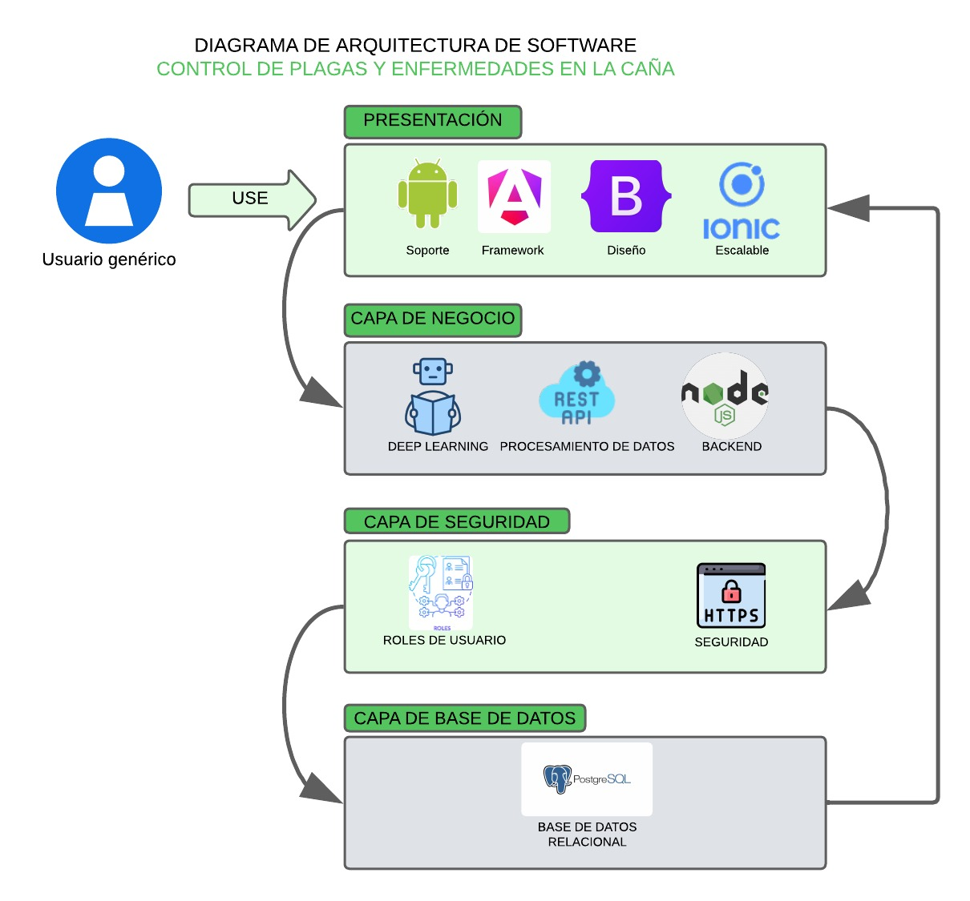
Figura 1. Diagrama de arquitectura de software v3

Capa de Presentación
Función principal:
Interfaz de usuario y experiencia visual del sistema.
Responsabilidad:
Permitir al usuario interactuar con la aplicación de forma intuitiva, mostrando información sobre plagas, enfermedades y análisis de datos de manera clara y accesible.
Tecnologías y características:
- Android: Compatibilidad con dispositivos móviles Android para facilitar el acceso en campo.
- Angular: Framework frontend que permite crear aplicaciones dinámicas y estructuradas.
- Bootstrap: Framework de diseño que garantiza una interfaz moderna, responsiva y adaptable.
- Ionic: Framework multiplataforma que permite desarrollar aplicaciones móviles híbridas escalables.

Capa de Negocio
Función principal:
Procesar la lógica principal del sistema.
Responsabilidad:
Gestionar las reglas de negocio, procesamiento de datos agrícolas y coordinación entre la interfaz y la base de datos.
Tecnologías y características:
- Deep Learning: Implementación de modelos inteligentes para análisis o detección de plagas y enfermedades.
- API REST: Permite la comunicación entre frontend y backend mediante servicios web estructurados.
- Node.js: Entorno de ejecución para el backend que gestiona solicitudes, lógica del sistema y conexión con la base de datos.

Capa de Seguridad
Función principal:
Proteger la información y controlar el acceso al sistema.
Responsabilidad:
Garantizar que solo usuarios autorizados puedan acceder a determinadas funciones y que la información viaje de forma segura.

Tecnologías y características:
- Roles de usuario: Control de permisos según el tipo de usuario (administrador, técnico, usuario general).
- HTTPS: Protocolo de comunicación segura que cifra los datos transmitidos entre cliente y servidor.

Capa de Base de Datos
Función principal:
Almacenamiento y gestión persistente de la información.
Responsabilidad:
Guardar datos relacionados con usuarios, registros de plagas, enfermedades, análisis y reportes.
Tecnologías y características:
- PostgreSQL: Base de datos relacional que asegura integridad, consistencia y estructuración de los datos.
- Modelo relacional: Organización mediante tablas con claves primarias y foráneas para mantener relaciones entre entidades.

IV. Referencias
Agrios, G. (2005). Plant Pathology. Elsevier Academic Press.
ESRI (2023). What is GIS? Environmental Systems Research Institute. https://www.esri.com
FAO (2023). Plagas y enfermedades de los cultivos. Organización de las Naciones Unidas para la Alimentación y la Agricultura. https://www.fao.org
Google Developers (2023). Flutter Documentation. https://docs.flutter.dev
IPGH (2020). Glosario de términos de cartografía y georreferenciación. Instituto Panamericano de Geografía e Historia.
Oracle (2022). Cloud Database Services. http
s://www.oracle.com
Pedigo, L., & Rice, M. (2014). Entomology and Pest Management. Waveland Press.
Rheingold, H. (2000). The Virtual Community: Homesteading on the Electronic Frontier. MIT Press.
Russell, S., & Norvig, P. (2020). Artificial Intelligence: A Modern Approach. Pearson.
SIAP (2023). Producción agrícola en México: caña de azúcar. Servicio de Información Agroalimentaria y Pesquera. https://www.gob.mx/siap
Szeliski, R. (2022). Computer Vision: Algorithms and Applications. Springer.
Zadoks, J. C., & Schein, R. D. (1979). Epidemiology and Plant Disease Management. Oxford University Press.

